Технология проведения урока  (Этап урока, его цель) | Деятельность учителя | Деятельность ученика  (с указанием оргформы) | Формируемые УУД | Используемые ресурсы, приемы
I этап.  Мотивация (самоопределение) к учебной деятельности. Целеполагание:  Создать условия для формирования и аргументирования мнений учащихся.  II этап. Актуализация знаний в учебном действии.  Выявление места и причины затруднений.  Целеполагание:  Организация актуализации изученных способов действий, достаточных для введения нового знания. | Учитель приветствует учащихся на немецком языке:  - Guten Tag, liebe Freunde!  Setzt euch! Wie geht,s?  - Also, wovon sprechen wir heute in der Stunde? Was meint ihr, was für ein Thema haben wir heute?  - А что мы можем для этого сделать? Посмотрите, пожалуйста, что у нас сегодня приготовлено к уроку. Давайте вспомним рифмовку!  О чём она?  Какую цель вы можете поставить, исходя от увиденного?  Чему вы хотите научиться сегодня на уроке?  - Как мы можем достичь нашей цели? Как лучше организовать нашу работу?  Heute sprechen wir über die Strassen in der Stadt.  Machen wir einen Plan:  1. Die Strassen der Stadt.  2. Der Verkehr und die Verkehrsmittel.  3. Was machen die Menschen in der Strasse.  4. Schluss und Meinung | - Unser Thema ist „Die Straßen der Stadt“.  - Опишем улицы города (деревни), повторим известные слова, выучим новые слова и т.д.  Проговаривание рифмовки в группе, формулирование темы урока  Ответы учащихся  - Я хочу проверить, с какими словами я уже знаком, познакомиться с новыми словами, хочу научиться рассказывать о большой улице, хочу послушать и понять, о чём говорят на улицах  Надо повторить слова, ответить на вопросы по картинке, составить план рассказа, поработать в группах, рассказать друг другу про улицу по плану, послушать текст.  Оценочные листы | Коммуникативные УУД: формирует своё мнение, аргументирует свою точку зрения  Регулятивные УУД: целеполагание | Слайд 1  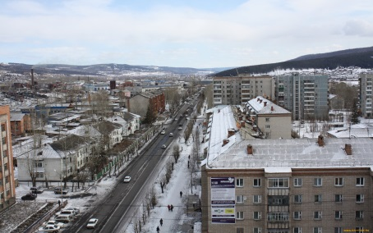  Слайд 2  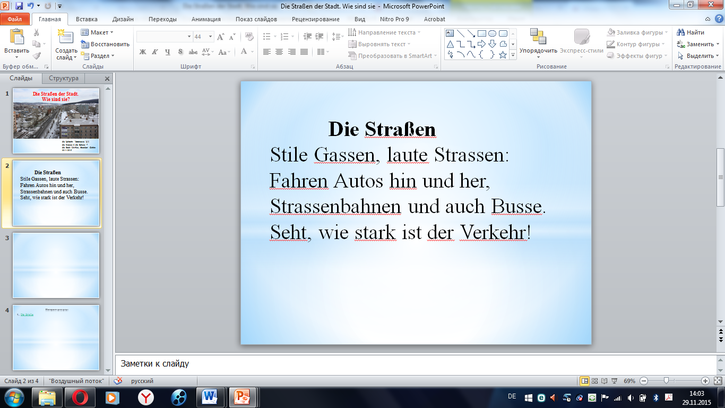  Слайд 3  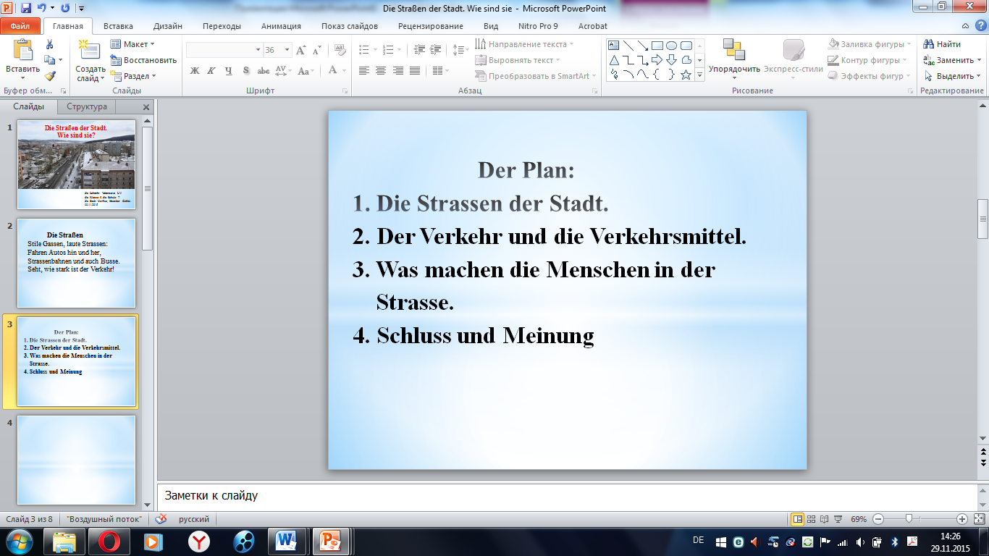  Слайд 4  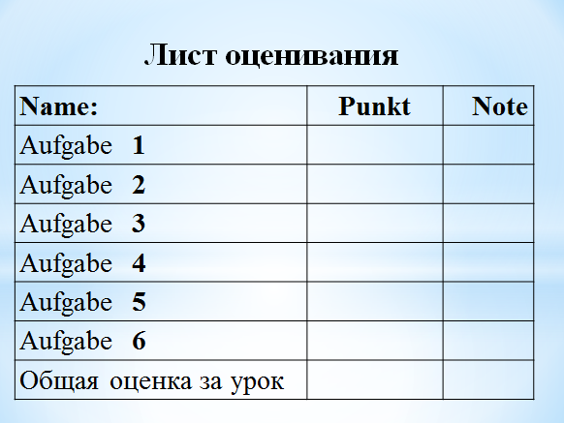
III этап. Реализация учебного проекта.  Целеполагание:  Возможность применения нового способа действия для изучения нового материала | Wir wiederholen neue Wörter!  - Какие слова вам известны? А какие нет? Те слова, которые вам не знакомы, вы выпишите в тетрадь и найдите перевод в словаре.  Проверка перевода слов попарно.  Оценочные листы | Учащиеся повторяют новые слова со слайда  Обучающиеся называют известные им слова;  Ответы учащихся  Aufgabe 1  Оценка вносится в оценочный лист (1 балл за каждое слово) | Коммуникативные УУД: формирует своё мнение; задаёт вопросы, необходимые для организации собственной деятельности и сотрудничества с партнёром; умение структурировать знания и умения;  умение осознанно  строить своё | Слайд 5 - 7  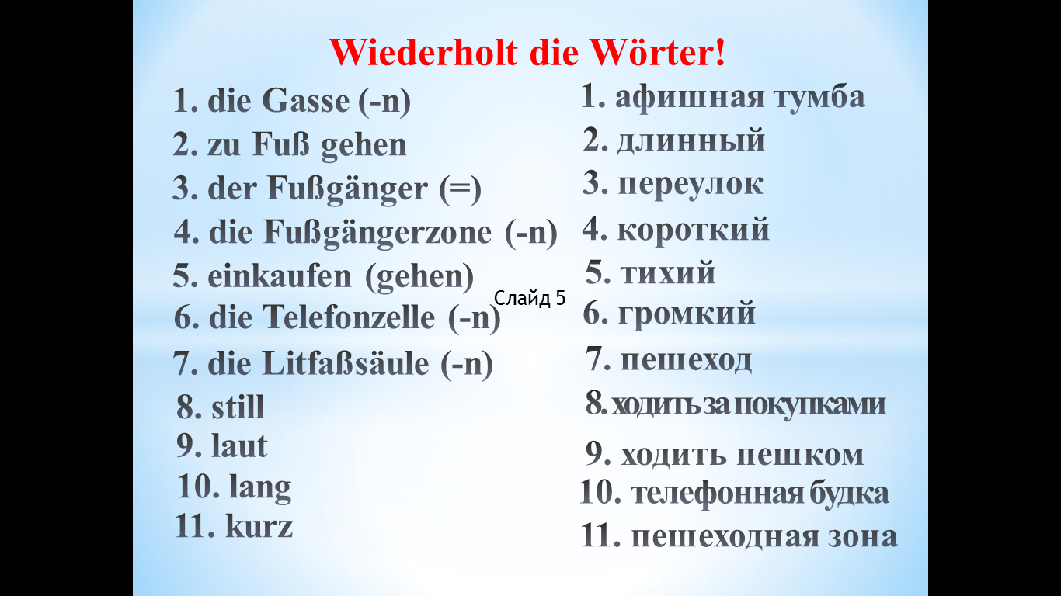  Слайд 8  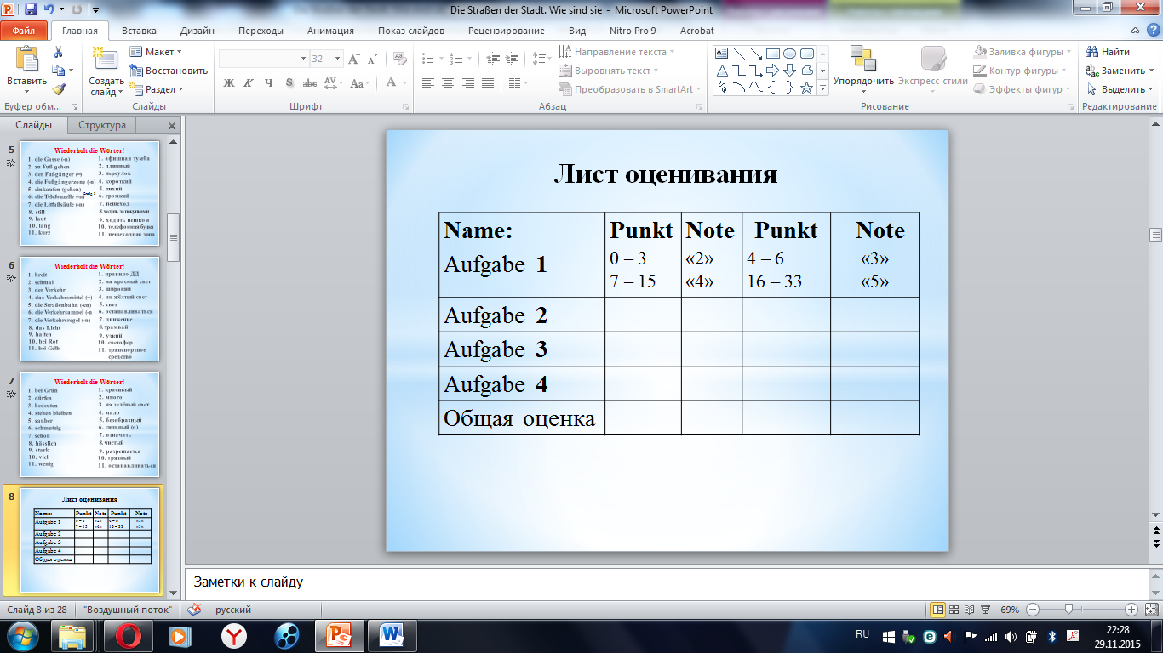
 | Посмотрите на слова  die Fußgängerzone  der Fußgänger  die Telefоnzelle  die Litfaßsäule …  и скажите:  Каким способом эти слова образованы?  Посмотрите на слайд, почему эти слова записаны парами?  (lang-kurz; schmal-breit; sauber-schmutzig; still-laut) Какое значение они имеют?  - Also, Kinder, sagt wie können die Strassen sein?  Составьте предложения:  Diese Strasse ist ---  Jene Strasse ist ----  Слова, имеющие противоположное значение, называются антонимами.  Физминутка | Учащиеся отвечают (работа в группах).  Aufgabe 2  Оценка вносится в оценочный лист (1 балл за каждое слово)  Работа с классом.  Учащиеся составляют предложения | высказывание;  Регулятивные УУД; целеполагание; самостоятельно анализировать условия осуществления деятельности  планирование пути достижения цели; умение сформулировать проблему;  Познавательные УУД: умение видеть проблемы, аргументировать их, умение рефлексивного чтения; действия постановки и решения проблем, моделирование, знаково-символические, логические; обобщать понятия;  Личностные УУД: саморегуляция | Слайд 9  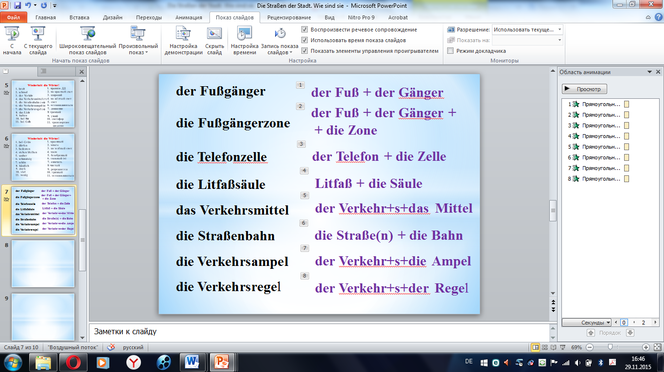  Слайд 10  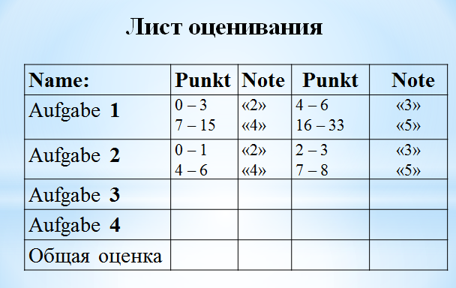  Слайд 11  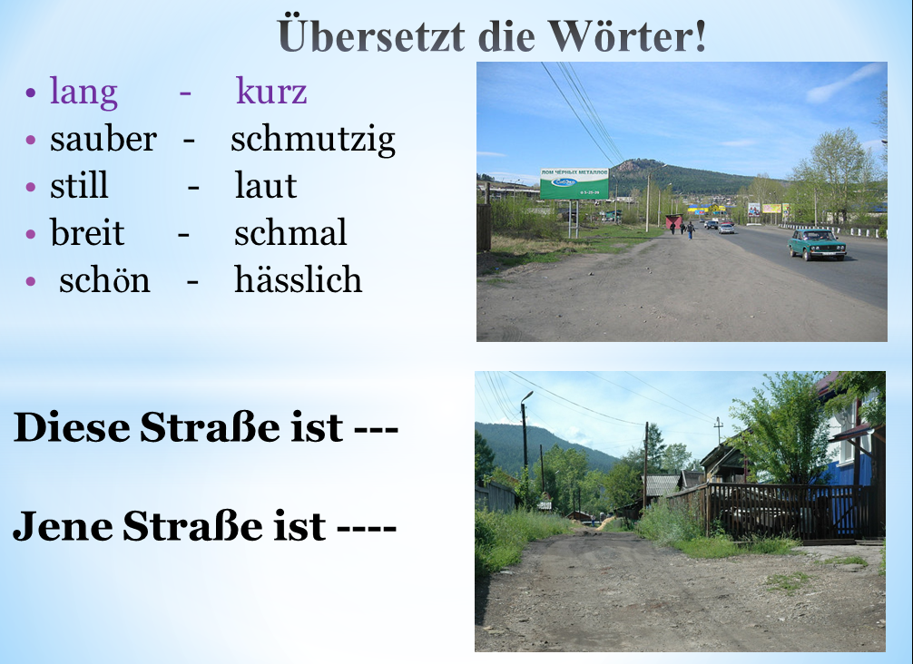  Слайд 12  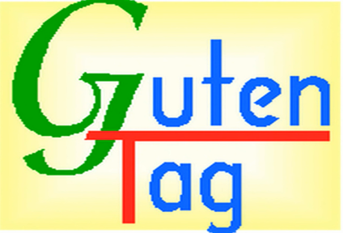
IV этап.  Первичное закрепление с проговариванием во внешней речи.  Целеполагание:  Активизация лексики, совершенствование умений по ее употреблению в устной речи. | - Gut. Und jetzt zeichnen wir. Ihr lest einen Text, und zeichnet alles, was sie erfahren.  Hier ist eine Strasse in der Stadt. Die Straße ist breit und sauber. Hier sind viele Häuser, eine Apotheke, ein Lebensmittelgeschäft. Viele Autos fahren hin und her, es gibt auch Busse und Straßenbahnen. Der Verkehr ist stark.  - Jetzt zeigt bitte eure Zeichnungen. Sind sie gleich? Was fehlt hier? | Читают текст, делают иллюстрации к данному тексту.  Работа в группах.  Показывают свои рисунки, отвечают на вопросы.  Самопроверка  Aufgabe 3  Оценка вносится в оценочный лист | Регулятивные УУД:  Целеполагание  контроль, коррекция, оценка;  Личностные УУД : смыслообразование, формирование основ гражданской идентичности;  Познавательные УУД: логические действия, работа с прослушанным текстом; | Слайд 13  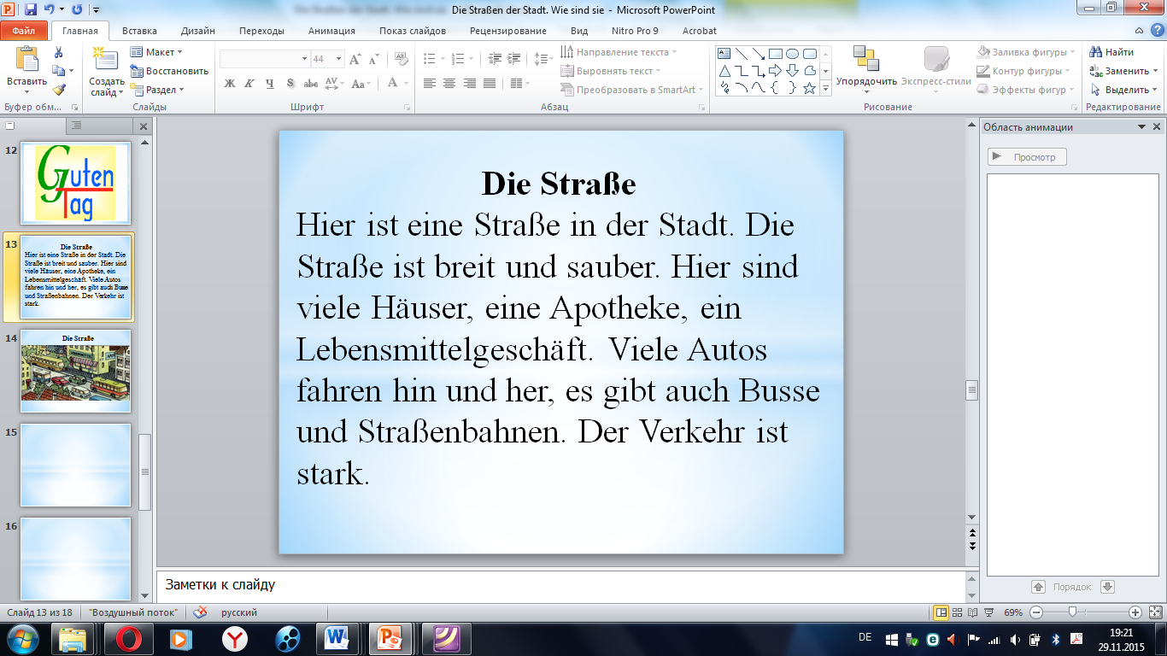  Слайд 14  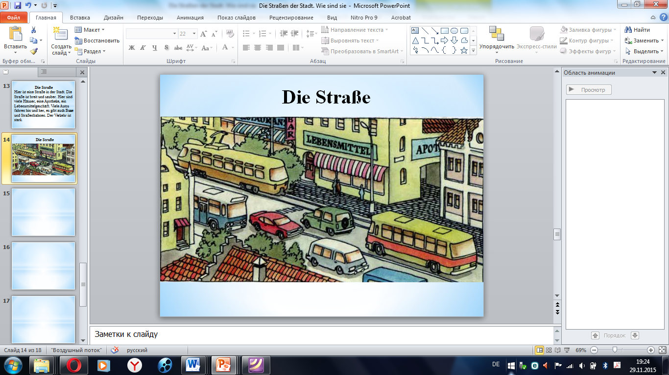  Слайд 15  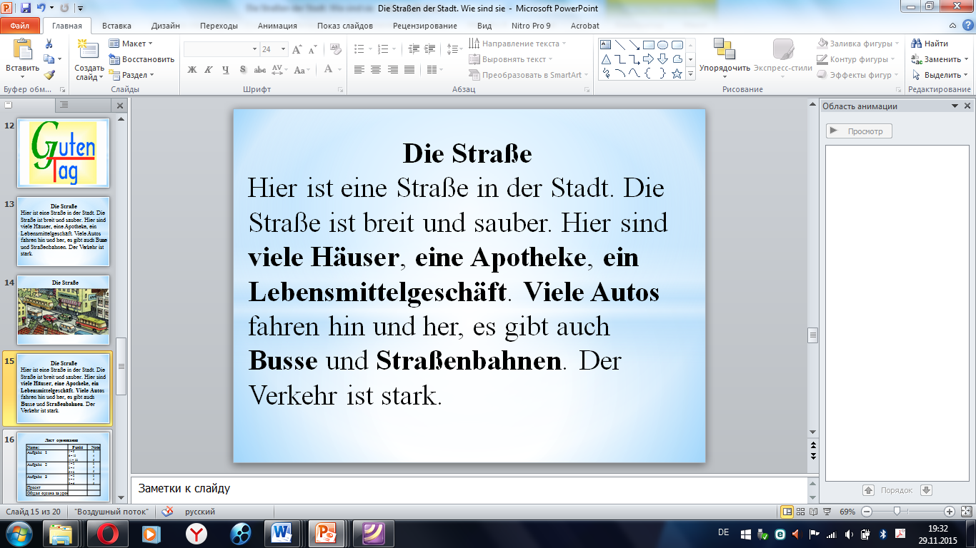  Слайд 16  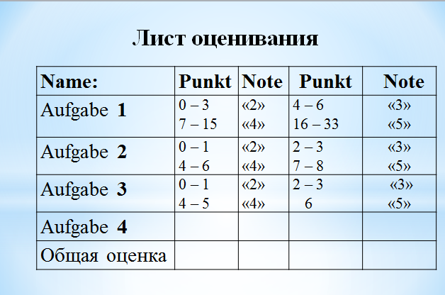
V этап.  Самостоятельная работа с самопроверкой.  Целеполагание:  Развитие умение читать, определяя значения новых слов по контексту. | Und löst: was können sie alle in der Strasse der Stadt machen?  - Hier sind zwei Spalten. Ordnet zu.  Hört euch den Text Üb.4, S.79 – 80 an, lest ihn im Lehrbuch und macht die Aufgabe.  Gut. Jetzt prüfen wir.  - Gibt es Fehler? Und gibt es viele neue Wörter?  Übersetzt bitte die Sätze mit den neuen Wörtern!  - Findet im Text deutsche Sätze!  - Здесь всегда много пешеходов.  - Некоторые идут за покупками, некоторые идут гулять.  - Девочка читает рекламу.  - Слева маленькое кафе.  - Он слушает музыку.  - Он видит кошку и лает. | Прослушивают текст; выполняют задание; читают текст; осуществляют взаимопроверку по содержанию текста и по эталону на слайде;  Работа в группах.  Взаимопроверка  Aufgabe 4  Оценка вносится в оценочный лист  Работа с группами: одна группа читает русское предложение для другой. Члены группы ищут ответ.  Переводят предложения.  Находят эквиваленты;  Aufgabe 5  Оценка вносится в оценочный лист | Регулятивные УУД: контроль, самоорганизация;  Познавательные УУД: осуществляют расширенный поиск, осуществляют выбор наиболее эффективных способов решения задач в зависимости от конкретных условий;  Коммуникативные УУД: реализация построенного проекта, постановка вопросов, инициативное сотрудничество в поиске информации; | Слайд 17  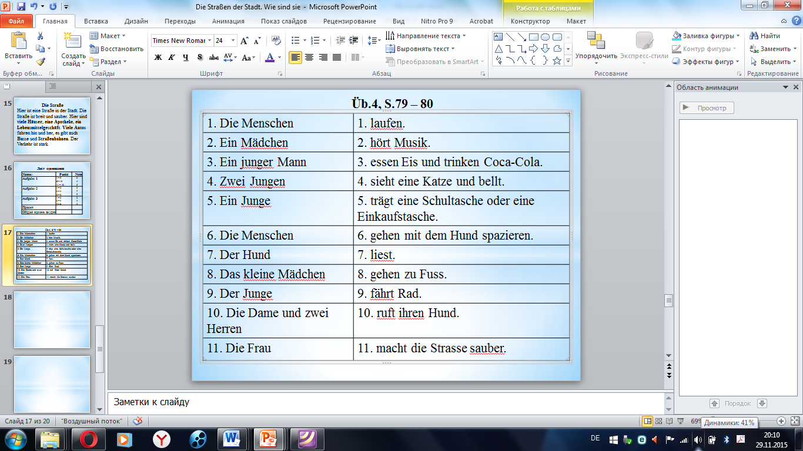  Слайд 18  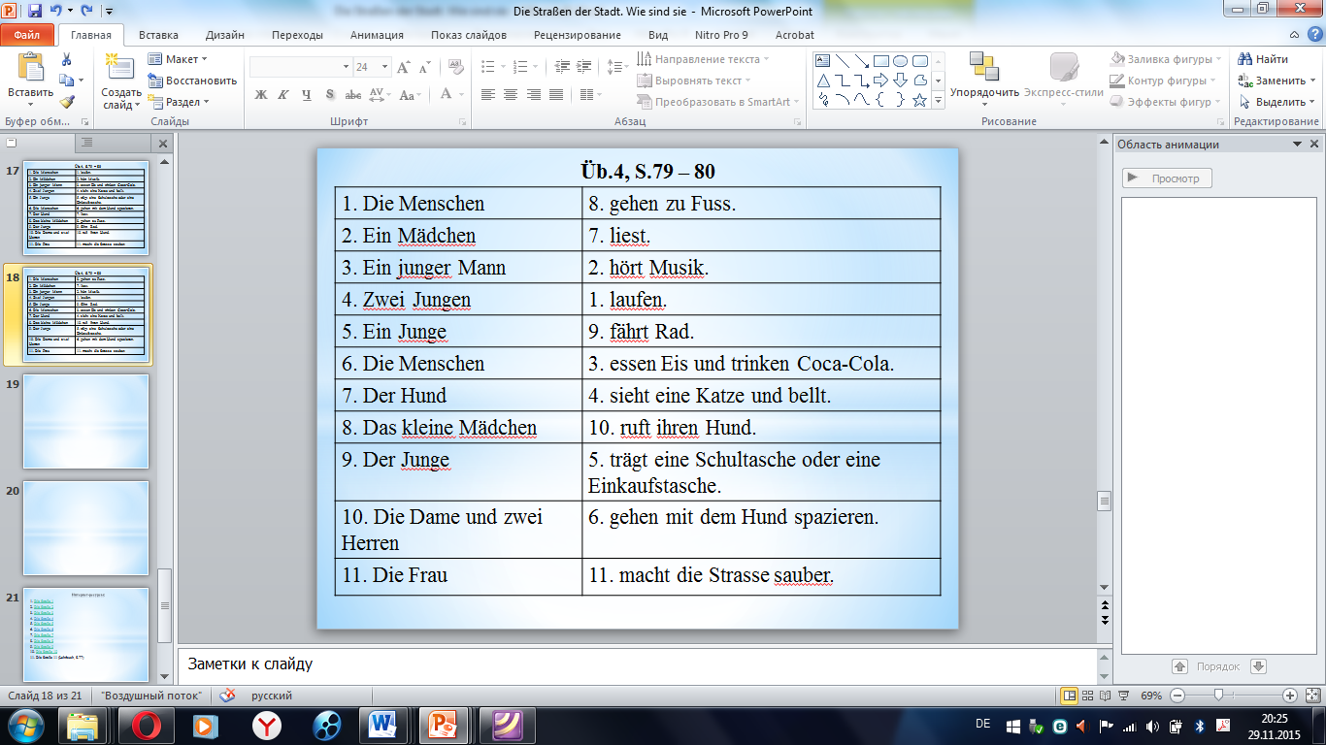  Слайд 19  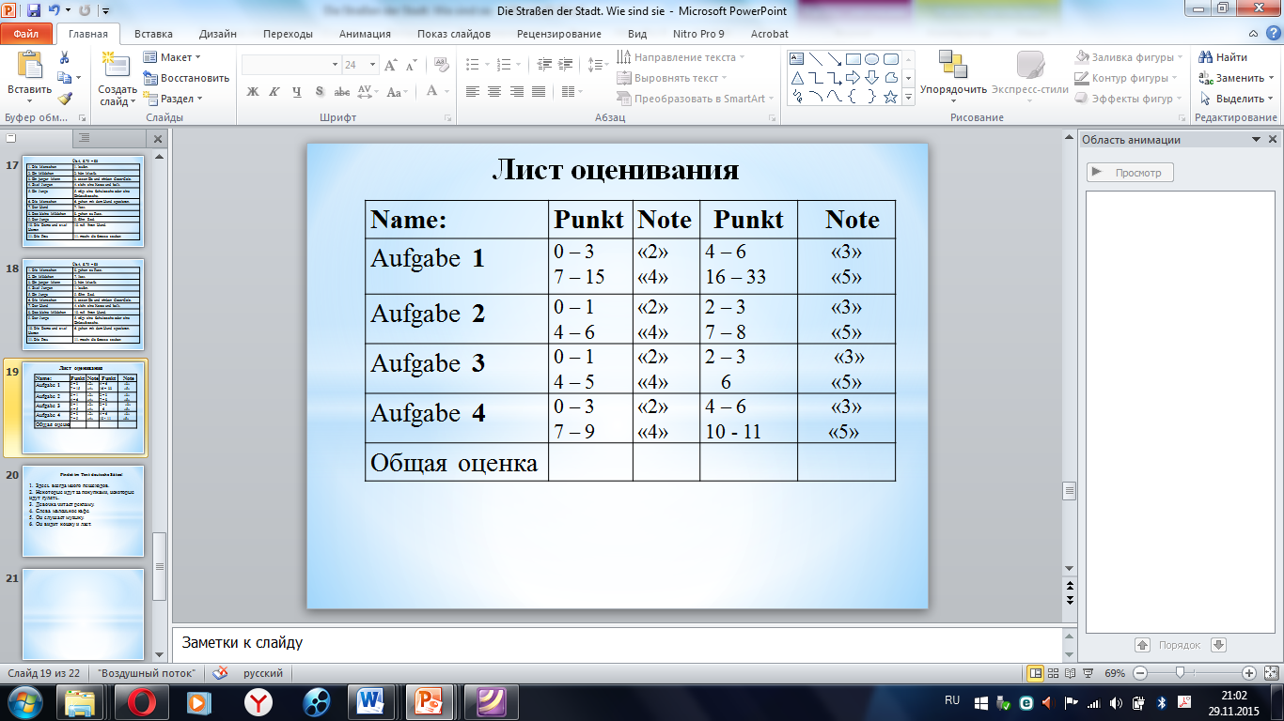  Слайд 20  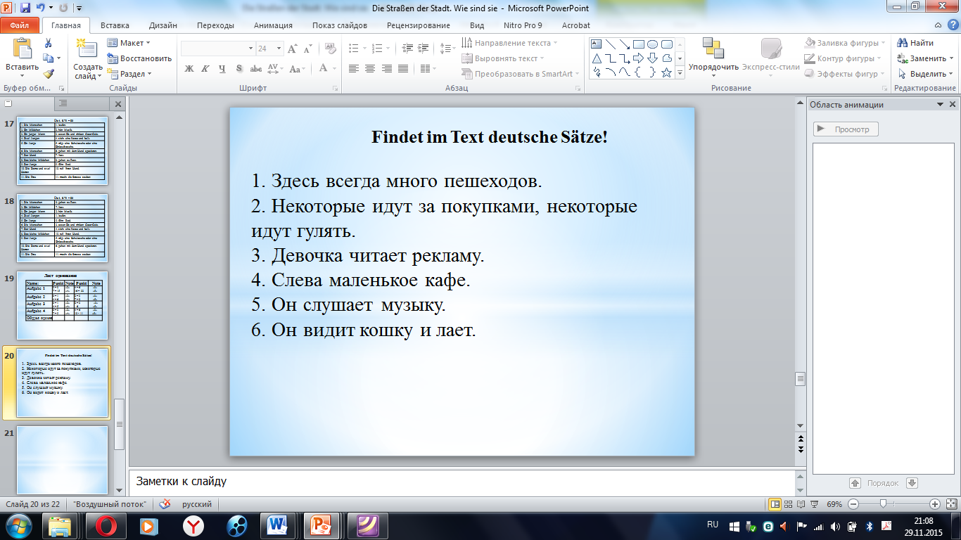  Слайд 21  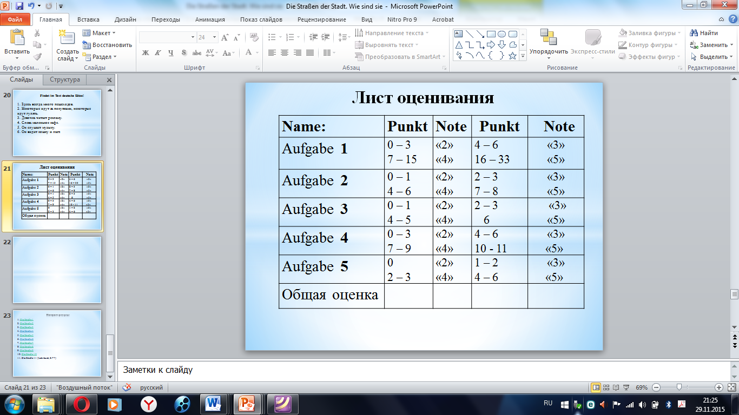
VI этап.  Включение в систему знаний и повторение.  Целеполагание:  Организация работы учащихся по заданному эталону. | - Jetzt lest und beantwortet die Fragen nach dem  Text. Kettenweise.  Wer hört Musik?  Wieviel Jungen laufen?  Was machen andere Menschen?  Was macht das kleine Mädchen? | Одна группа читает вопрос другой группе, уч-ся отвечают на вопросы.  Aufgabe 6  Оценка вносится в оценочный лист | Регулятивные УУД: умение планировать принятие решения, самоконтроль;  Коммуникативные УУД: реализация построенного проекта, адекватно использовать речевые средства для решения коммуникативных задач; | Слайд 22  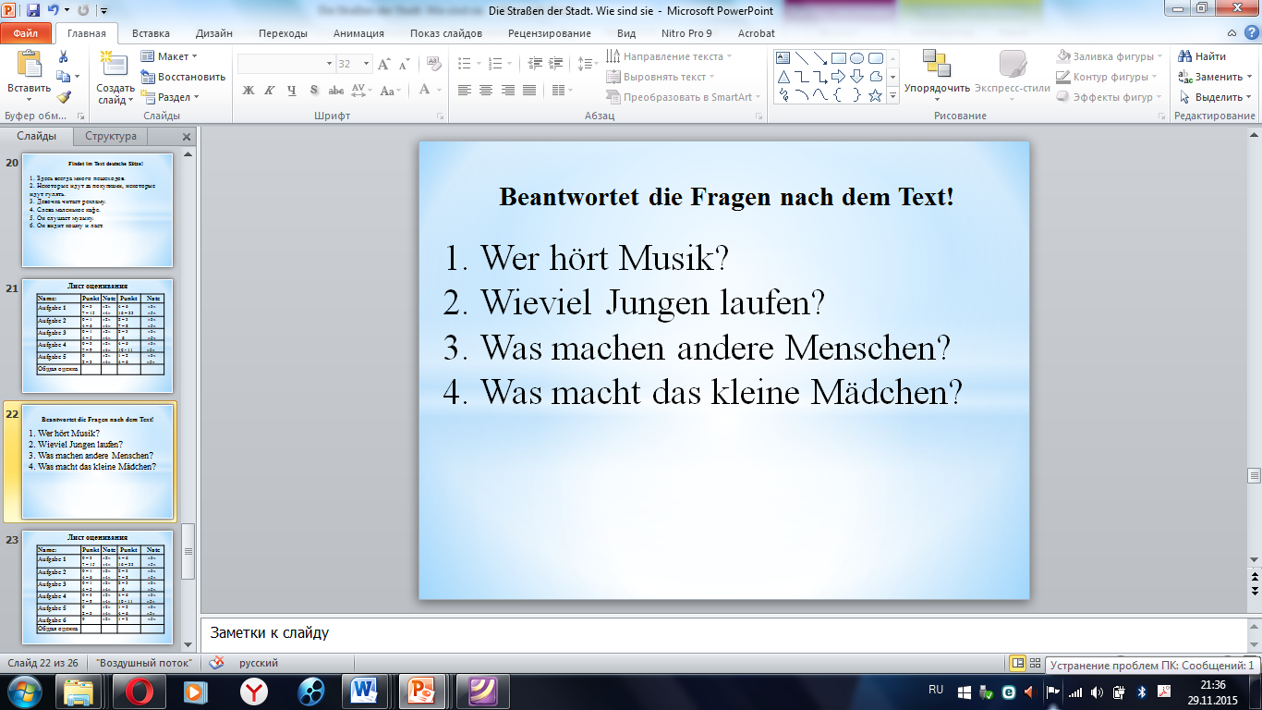  Слайд 23  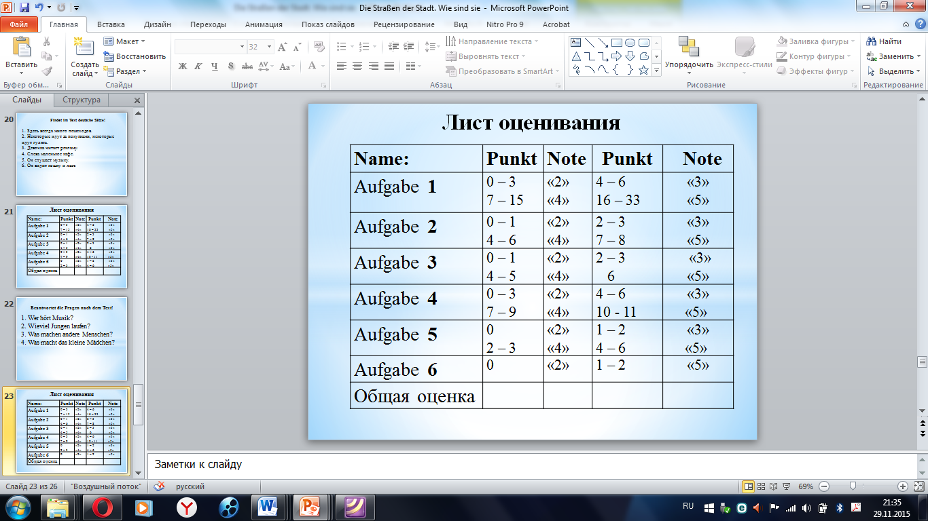
VII этап.  Рефлексия.  Домашнее задание.  Целеполагание:  Осознание учащимися своей учебной деятельности. Самооценка результатов деятельности | Понравился ли вам урок?  А всё ли мы сделали по плану?  Достигли ли мы свои цели?  Какие были трудности?  Над чем ещё надо поработать?  Посчитайте свои баллы!  Hausaufgabe:  1. Составить проект на тему «Улицы моего города» в свободной форме.  2. Р/т: S.43 – 46 | Отвечают на вопросы.  Проговаривают кратко информацию по плану.  Подсчёт баллов в оценочном листе  Записывают домашнее задание в дневники | Познавательные УУД: умение структурировать знания, оценка процессов результатов деятельности действия постановки и решения проблем, моделирование, логические  Коммуникативные УУД: выражение собственной позиции, сравнение точки зрения, аргументация собственного мнения;  Регулятивные УУД: самоконтроль, взаимоконтроль, волевая деятельносчть, оценка и осознание учащимися того, что усвоено и что подлежит усвоению; | Слайд 24  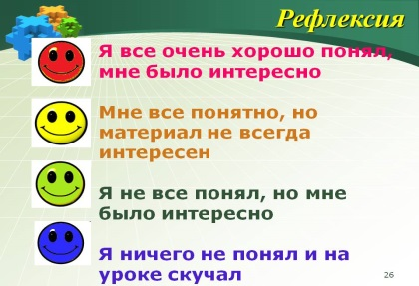  Слайд 25  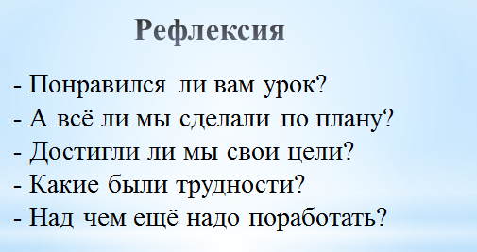  Слайд 26  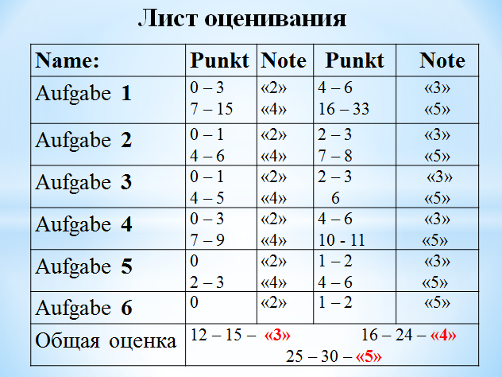  Слайд 27  